问题：公司的OA系统，包括子公司和母公司

分析：

1. 组合模式：将对象组合成树形结构以表示“部分-整体”的层次结构。组合模式使得用户对单个对象和组合对象的使用具有一致性。

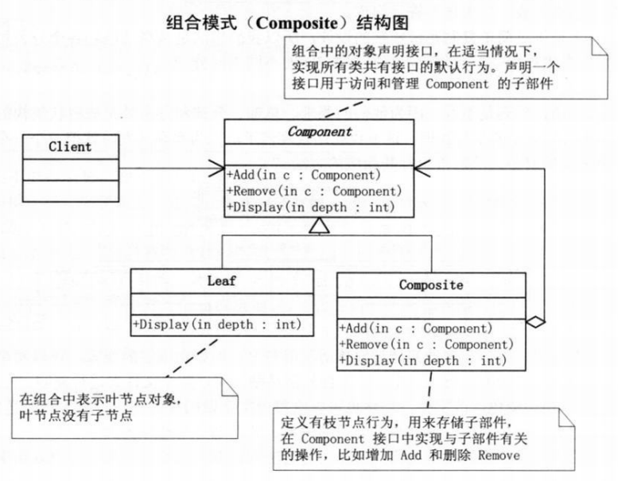

透明方式：Component中声明了所有用来管理子对象的方法，如Add Remove等。虽然Leaf不具备Add和Remove的功能，但是至少对外界而言叶节点和支节点没有区别。

安全方式：Component中不声明子对象管理方法，Leaf也不用去实现它，仅仅在Composite中声明所有子对象管理方法。这样的话Leaf和Composite不具有相同接口，客户端需要在使用时进行判断。

1. 那么对一个公司来说，图中的公司相当于Component，而人力部相当于Leaf，具体的某家公司相当于Composite，比如华东分公司下可以再加南京公司。

从而定义了包含人力部这些基本对象和分公司等组合对象。组合对象能够被组合，基本对象能被组合为更复杂的组合对象。

